预解析&作用域

预解析指的就是，在js文件或者script里面的代码在正式开始执行之前，进行的一些解析工作。这个工作很简单，就是在全局中寻找var关键字声明的变量和通过function关键字声明的函数。

1. 寻找 var function 参数 等关键字，根据var a提前设置为 a=未定义（undefined） ，所有的变量，在正式运行前都提前赋值了一个未定义
2. 函数在正式运行代码前，都是整个函数块。

fn1=function fn1(){alert(2);}

**执行js代码一般分两步：1.预解析代码。   2.逐行执行代码。**

var a = 1;

var b;//

c = 3;//

function d(){//用声明的方式声明的函数

console.log('hello');

}

var e = function(){//函数表达式

console.log('world');

}

强调：1、预处理的函数必须是JS中用声明的方式声明的函数（不是函数表达式）

当变量和函数重名时：就只留下函数的值，不管顺序谁前谁后。所以函数的优先级比变量高。注意：这只是预解析。

当函数和函数重名时：会留下后面那个，会遵循上下文机制。

1. 预解析后会正常的读取代码（由上至下）

下面举例说明一下预解析：

var fn=456;

function fn(){

console.log('123')

}

在上述的代码中我们预解析后会变成：

var fn; //fn的值未定义

//fn的值是函数本身 也就是functionfn(){console.log('123')}

function fn(){

console.log('123')

}

fn=456; //代码逐行执行 fn被赋了一个新的值456

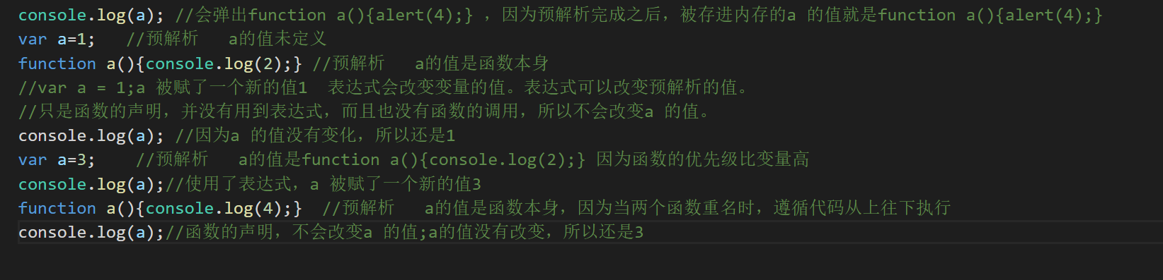

　　作用域在JS中同样也是一个重要的概念。它不复杂，因为ES5中只有全局作用域和函数作用域，我们都知道他没有块级作用域。但在ES6中多了一个let，他可以保证外层块不受内层块的影响。即内层块形成了一个块级作用域，这是let的一个特点。它不简单，因为在许多的函数嵌套的情景下，只有对它理解深刻，才能更好的去分析。今天我们着重讲的是函数作用域与全局作用域。

var a=1;

function f1(){

var b=2;

}

}

作用域是在一个函数创建时就已经形成的，而不是调用时

var a=1;

function fn1(){

console.log(a)

};

fn1()

第二种

function fn1(){

var a=1;

};

fn1();

console.log(a);

第三种

var a=1;

function fn1(){

console.log(a)

a = 2;

};

fn1();

console.log(a);

第四种

var a=1;

function fn1(){

console.log(a)

var a = 2;

};

fn1();

console.log(a);

1.全局变量和它的作用域

　　全局变量是指在程序开头的说明部分定义和说明的量。它的作用域分为两种情况：

(1)在全局变量和局部变量不同名时，其作用域是整个程序。

(2)在全局变量和局部变量同名时，全局变量的作用域不包含同名局部变量的作用域。

面试题一

var a = 10;

function f1(){

var b = 2 * a;

var a = 20;

var c = a+1;

console.log(b);

console.log(c);

}

f1()